- 目前这个效果只能在非主城，非战场使用,本功能会和特效冲突，所以特效相关的脚本不能同时使用
- 在场景的主光源上挂CharacterShadowSun脚本，只支持一个这样的效果
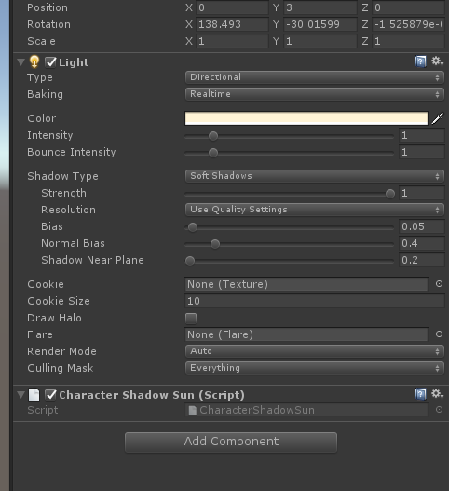
- 在人物上挂CharacterShadow脚本
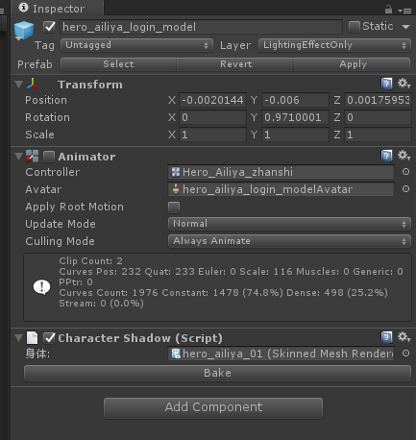
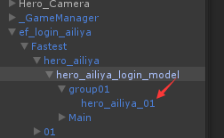
然后将身体渲染器拖上去，点击Bake，保存

